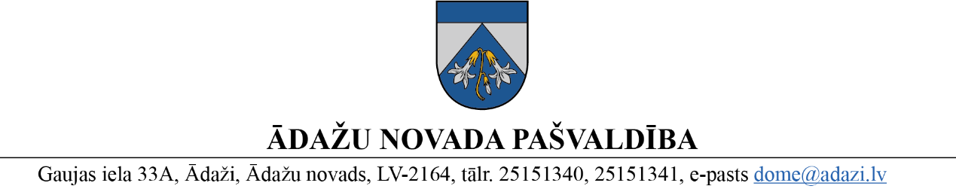

PROJEKTS

uz 28.09.2023.

Vēlamais datums izskatīšanai: IKSS ārkārtas komitejā– 20.09.2023.

Domē – 28.09.2023.

Sagatavotājs un ziņotājs: Linda Cintiņa

LĒMUMS

Ādažos, Ādažu novadā

2023.gada 28.septembrī **Nr.**«DOKREGNUMURS»

**Par bērnu skaitu samazināšanu Ādažu pirmsskolas izglītības iestādes “Strautiņš” 13. grupā**

Uzsākot 2023./2024. mācību gadu, Ādažu pirmsskolas izglītības iestādē “Strautiņš” (turpmāk – Iestāde) 13. grupā “Putniņi” tika konstatēts, ka trīs izglītojamajiem nepieciešamas pedagoģiski medicīniskās komisijas noteiktas speciālās izglītības programmas, bet diviem ir nepieciešami atbalsta pasākumi. Rotācija uz citām grupām nav iespējama, jo grupas ir nokomplektētas un tajās katrā ir 1-3 izglītojamie, kuriem noteikti atbalsta pasākumi. Šī grupa, uzsākoties jaunajam mācību gadam, vēl netika pilnībā nokomplektēta (tika aizpildītas 19 no 24 vietām) izglītojamo rotācijas dēļ.

Iestādē ir atvērta Speciālā pirmsskolas izglītības programma izglītojamajiem ar jauktiem attīstības traucējumiem, kura paredz papildus logopēda un speciālā pedagoga nodarbības. Šobrīd Iestādē ir trīs logopēdu vakances, kas nenodrošina iekļaujošas izglītības kvalitatīvu izpildi un tuvākajā laikā nav iespējams nodrošināt Ministru kabineta 2019. gada 19. novembra noteikumu Nr. 556 “Prasības vispārējās izglītības iestādēm, lai to īstenotajās izglītības programmās uzņemtu izglītojamos ar speciālām vajadzībām prasības atbalsta pasākumiem” prasības. Pirmsskolas skolotājiem trūkst atbalsts individuālo izglītības plānu sastādīšanā, ko paredz speciālā izglītības programma.

Situācijas uzlabošanai Iestāde ierosina samazināt uzņemamo izglītojamo skaitu konkrētajā grupā (samazinot to no 24 uz 20). Kopumā izglītojamo skaits Iestādē nebūtu zemāks par SAM 422 projektā “Ādažu pirmsskolas izglītības iestādes siltināšana” noteikto izglītojamo skaitu, kas ir 376 izglītojamie.

Ņemot vērā objektīvos apstākļus un, lai kvalitatīvi īstenotu pirmsskolas izglītības programmu, pamatojoties uz Pašvaldību likuma 4. panta pirmās daļas 4. punktu, 10.panta pirmās daļas 21.punktu, Izglītības likuma 17.panta trešās daļas 1.2 punktu, Ministru kabineta 2018.gada 21.novembra noteikumiem Nr.716 “Noteikumi par valsts pirmsskolas izglītības vadlīnijām un pirmsskolas izglītības programmu paraugiem” 1.3. apakšpunktu, ārkārtas Izglītības, kultūras sporta un sociālās komitejas (20.09.2023.) un Finanšu komitejas (20.09.2023.) atzinumu, Ādažu novada pašvaldības dome

**NOLEMJ**:

1. Noteikt Ādažu pirmsskolas izglītības iestādes “Strautiņš" 13. grupā 2023./2024.m.g. uzņemamo bērnu skaitu 20.
2. Atbildīgais par lēmuma izpildi – Iestādes vadītājs.
3. Atbildīgais par lēmuma izpildes kontroli – Izglītības un jaunatnes nodaļas vadītājs.

Pašvaldības domes priekšsēdētāja K. Miķelsone

__________________________

Izsniegt norakstus: IJN, ĀPII